AI工具实战应用 第13章

第13章 综合项目
前十二章分别讨论了AI工具在写作、资料整理、学习科研、数据分析、演示汇报、图像音视频、创意设计、智能体与流程自动化中的使用方法，以及相应的合规与责任要求。每一章的实训都针对一个相对单一的能力。但在真实的学习与工作中，问题很少只涉及一种工具：一个调研项目可能同时需要资料检索、数据清洗、图表制作与汇报演示；一次校园活动可能同时需要宣传设计、报名统计与对外通知。综合项目的任务，就是把前面学到的方法组合起来，完成一项从选题到交付的完整工作。
本章分为五节：第一节讨论项目选题，包括选题的来源与评价标准；第二节讨论工具组合与方案设计，即如何设计输入、处理与输出；第三节讨论成果展示与互评，包括用HTML或Markdown整理成果，并组织同伴之间的反馈；第四节讨论方案的可行性、成本与风险评估；第五节通过实训，完成一个综合项目的全流程。本章不引入新的工具，而是强调如何把已经学过的工具放在同一个项目之中，协调其先后顺序与相互关系。
综合项目与前面的实训有一个重要的区别：前面的实训主要关注某一项成果是否合格，而综合项目还要关注整个过程是否可行、可控、可追溯。一个成果再精美，如果它依赖的数据来源不清、需要的时间远超预期、或者存在未经评估的风险，那么它就很难被真正交付。因此，本章在每一节都把“能否做成”与“做得是否负责”放在一起讨论。

案例导入
小何所在的社团在学期末需要完成一个综合项目，主题由成员自行选择，但必须能够体现本学期所学的方法。经过讨论，小何提议关注校园食堂的就餐高峰问题：午餐时段，窗口前排队的时间较长，许多同学因此减少了在食堂就餐的次数。她希望通过调查与数据分析，找出拥挤的主要时段与原因，并提出可以实施的分流建议，最后以一份可以展示的网页作品呈现结果。图13-1概括了她的主要过程。
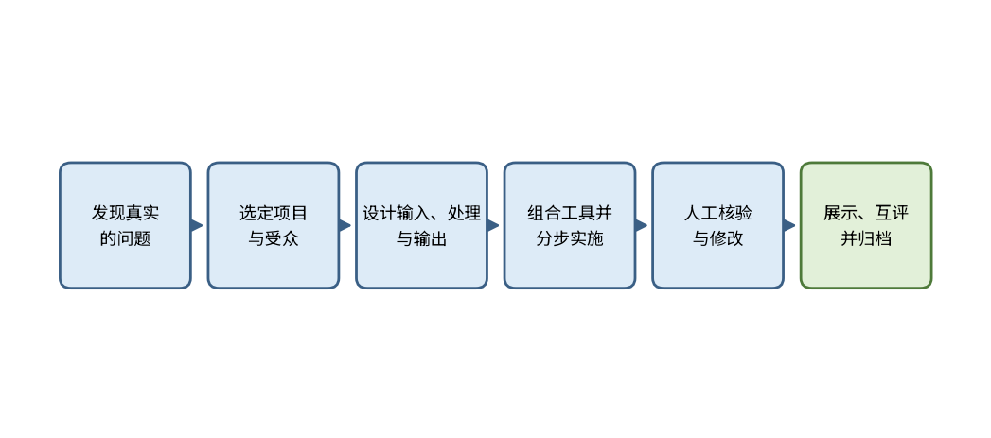
图13-1 小何完成综合项目的主要过程
思政园地（本章）
案例：某小组在完成一项校园服务调查时，为了让结果更有说服力，把问卷样本数量写得比实际收回的数量多出了一部分。在答辩时，评审专家询问样本来源与回收情况，该小组无法给出一致的说明，结论被认定为不可采信。该小组随后重新收集数据，并在报告中如实说明样本的局限。
点题：综合项目的价值，建立在真实的数据与诚实的表达之上。无论项目的主题多么贴近生活，数字与事实都不应被修饰。把局限写清楚，比掩盖局限更能赢得他人的信任，也更能使项目的结论真正经得起检验。

学习目标
学完本章，你应当能够完成以下三类目标。
知识目标：理解综合项目的基本结构，包括选题、方案、实施、展示与评估；了解输入、处理与输出的设计方法；理解可行性评估中时间、技能、成本与风险四个方面的含义；了解同伴互评的基本原则。
能力目标：能够从生活、学习或学科相关的问题中选定一个可行的项目，并界定其范围；能够为项目设计数据、工具与成果之间的衔接关系，并写出方案文档；能够对方案的可行性与风险进行初步评估，并制定应对措施；能够用HTML或Markdown整理成果，并依据量规开展互评与修改。
素养目标：诚实对待项目中的数据与来源，如实说明局限；尊重参与调查与测试的人员，保护其个人信息；在分工与协作中承担自己的责任；对项目的成本与风险保持审慎，不以夸大的承诺替代可行的计划。

13.1 项目选题：学习、生活或学科相关任务
【案例续】小何最初有三个备选题目：一是校园食堂的就餐高峰，二是社团活动报名的签到效率，三是图书馆自习室的使用情况。她没有立即确定，而是请小组成员分别说明每个题目的价值、可获得的数据与可能遇到的困难。讨论之后，大家发现，第一个题目与所有同学都相关，数据可以通过问卷与现场观察获得，而且结论能够直接用于改进服务，因此小组决定以它为基础，同时明确把项目范围限定在午餐时段。
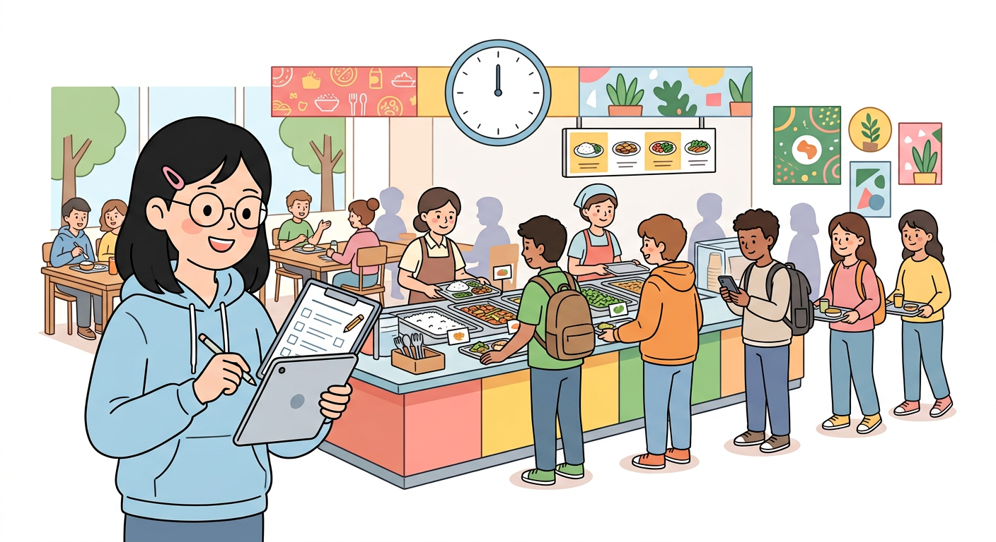
图13-2 小何在食堂排队调研（卡通示意）

13.1.1 选题的来源与评价
综合项目的选题，通常可以从三类来源出发。第一类是学习相关的问题，例如某门课程中一个反复出现却没有解决的疑问，或者一个学科概念的应用场景。第二类是生活相关的问题，例如宿舍、食堂、交通或社团活动中存在的具体不便。第三类是学科相关的问题，例如把某一学科的方法应用到一个实际情境中。无论来自哪一类，好的选题都应当具备三个特征：问题真实，即确有人关心；范围清楚，即能够在规定的时间内完成；数据或材料可获得，即能够通过合法合规的途径取得必要的信息。
选题的评价，可以借鉴第9章中的方案比较方法，用统一的标准进行打分。表13-1列出了一种评价表的结构。每一项的分数应当有依据，并在讨论记录中写明，而不是凭印象给出。
表13-1 综合项目选题评价表（示例，每项1至5分）
候选选题 | 问题真实性 | 范围可控性 | 数据可获得性 | 成果可用性 | 合计（满分20）
校园食堂午餐时段的排队与分流 | 5 | 4 | 4 | 4 | 17
社团活动报名的签到效率 | 3 | 5 | 4 | 3 | 15
图书馆自习室使用情况 | 4 | 3 | 3 | 3 | 13

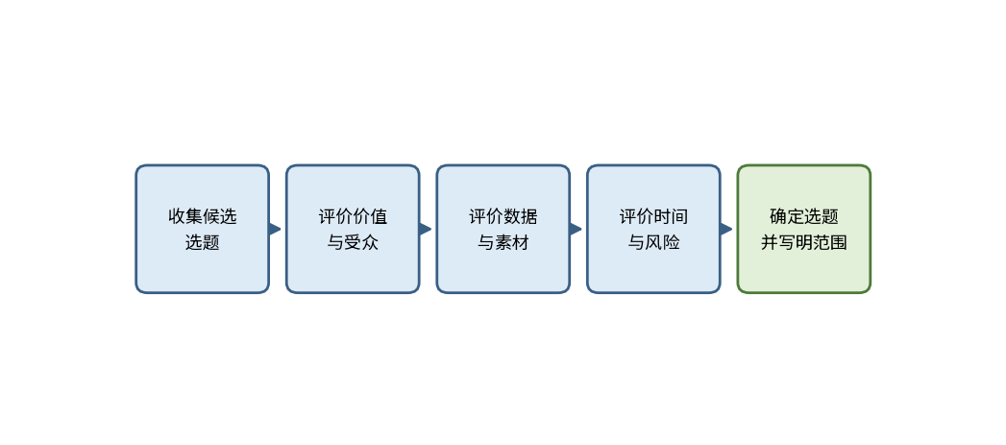
图13-3 综合项目选题的筛选步骤（示意）
表13-1中的合计只是参考。若两个题目得分接近，应当进一步讨论：哪一个题目更能体现本学期所学的方法，哪一个题目的风险更小，哪一个题目的成果更便于他人使用。选题一旦确定，就应当写明项目的范围：包括研究的对象、时间段、地点与不研究的内容。例如，小何的项目明确写道：“本项目只研究工作日午餐时段（11:30至13:00），不涉及晚餐与周末。”范围的界定，能够防止项目在实施中不断扩大，最终无法完成。

13.1.2 选题的常见问题
选题时常见的问题大致有三类。第一类是题目过大，例如“提升校园生活质量”，它涉及的范围过广，无法在一个学期内完成具体的工作。解决的办法是把大题目拆分为几个可以验证的小问题。第二类是题目过于依赖难以获得的数据，例如需要某机构的内部记录，而小组并没有取得合法的授权。这类题目在开始之前就应当被排除，或者替换为可以通过问卷、观察与公开资料完成的版本。第三类是题目与所学方法无关，只是借用了综合项目的名义，实际上主要依靠一次性的讨论完成。综合项目应当能够体现工具组合与流程设计的能力，而不只是形式上的展示。

13.1.3 选题与伦理的关系
在学习与生活相关的选题中，常常会涉及他人的行为、意见或个人信息。例如，关于食堂排队的调查，需要询问同学的就餐时间与感受；关于宿舍生活的研究，可能涉及具体的个人情况。这类选题在确定之前，应当考虑研究是否会对他人造成不必要的困扰，调查是否采用匿名方式，以及数据是否会被如何保存与使用。第12章关于个人信息保护与知情同意的讨论，在选题阶段就已经需要考虑。
选题确定之后，还应当说明项目的边界，即哪些问题不在本项目的研究范围之内。例如，关于食堂排队的调查，并不回答“食堂的菜品是否合理”。明确排除的内容，既能防止项目在执行过程中不断扩张，也能让读者正确理解结论的适用范围。
思政园地
案例：某小组最初想研究“全校学生的心理健康状况”。指导教师提醒他们，这一题目涉及敏感信息，超出了小组的能力与伦理审查的范围。经过讨论，他们把题目缩小为“本班同学对午餐时间安排的意见”，并在调查前说明了数据的用途。
点题：选题既要有意义，也要有边界。涉及他人的研究，应当把对他人的保护放在选题的第一位，而不是事后补救。
【常见误区】有人认为，选题越宏大，成果就越有价值。实际上，一个范围清楚、证据充分的小题目，往往比一个范围模糊、结论空泛的大题目更有价值。另一种误区是在选题时只考虑自己的兴趣，忽略了数据是否能够获得。兴趣是选题的起点，但可行性才是选题能否被执行的条件。
【练习】请列出三个你身边值得研究的问题，按照表13-1的标准进行评分，并为得分最高的一个问题写出范围说明，包括研究对象、时间段、地点与不研究的内容。
小结：13.1节的核心是“真实、可控、可获得”。综合项目的选题应当来源于真实的问题，范围应当清楚可控，所需的数据与材料应当能够通过合法合规的途径取得。选题的质量，很大程度上决定了后面的工作是否能够顺利进行。

13.2 工具组合与方案设计：输入、处理与输出
【案例续】选题确定之后，小何需要设计整个项目的方案。她发现，如果只是罗列要使用的工具，方案很快就会变得混乱：问卷由哪个工具制作，数据如何进入表格，图表由谁制作，最终网页又如何组织，这些环节之间都需要衔接。她决定用“输入、处理与输出”的框架来组织方案：每一个环节都写明它需要什么输入，使用什么工具进行处理，产生什么输出，以及谁负责人工核验。

13.2.1 工具组合的核心
工具组合的核心，是理清各个环节之间的依赖关系。前一个环节的输出，应当是后一个环节的输入，并且格式要相互匹配。例如，问卷的导出表格，需要与数据清洗的字段一致；图表的数据来源，需要能够追溯到清洗后的表格；网页中的每一个数字，都应当能够在图表与清洗表中找到对应。图13-4展示了一种常见的输入、处理与输出关系。
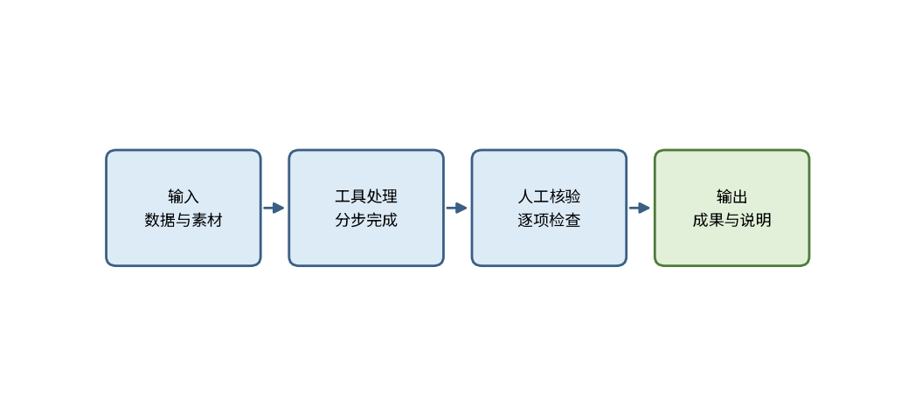
图13-4 综合项目中输入、处理与输出的基本关系（示意）
选择工具时，应当依据任务的需要，而不是依据工具的流行程度。第1章中关于按任务选择工具、考虑成本、隐私与账号安全的原则，在综合项目中同样适用。对于每一个环节，可以问三个问题：这个工具是否能够完成该环节的任务；它是否会接触到不必要的个人信息；它的使用是否需要额外的账号、费用或授权。只有三个问题的答案都令人满意，工具才应当被纳入方案。
方案设计完成后，应当形成一份方案文档，它是后续实施与评估的依据。表13-2列出了方案文档中应当包括的主要要素。文档的每一项内容，都应当能够被他人理解与检查。
表13-2 综合项目方案文档的主要要素（示例）
要素 | 说明内容 | 示例
项目目标与范围 | 要解决什么问题，研究哪些内容，不研究哪些内容 | 了解工作日午餐时段的排队原因并提出分流建议
输入 | 需要的数据、素材与来源，以及获取方式 | 问卷收回的有效回答，现场记录的排队时间
处理 | 使用的工具与步骤，包括清洗、统计与制作 | 清洗重复记录，计算各时段的平均等待时间
输出 | 最终成果的形式与内容 | 一个包含图表与建议的网页
核验方法 | 如何检查每个环节的结果是否可靠 | 抽查原始记录，复算关键统计数字
分工与责任 | 每个成员负责的环节，以及需要共同确认的事项 | 数据组负责清洗，展示组负责网页，共同核对结论

13.2.2 数据格式的事先约定
综合项目中，数据在不同环节之间流转，最容易出问题的地方往往是格式。例如，问卷导出的表格中，同一个选项可能被写成“经常”与“经常吃”两种形式，又或者时间字段有的写成“11:45”，有的写成“11点45分”。这些差异在单独看时都很小，但在统计时会导致分类错误。因此，在问卷正式发放之前，就应当约定字段名称、选项的编码与时间的格式，并把约定写入方案文档。这与第11章中关于JSON字段与数据校验的做法是一致的：字段一经确定，就应当保持稳定，任何改动都应当记录在案。

13.2.3 方案的留痕
综合项目的过程往往较长，参与的人员也可能较多，因此留痕尤为重要。第5章关于科研过程留痕的做法，即记录每一次修改的版本、使用的工具与参数，同样适用于综合项目。建议在项目中保留一份过程日志，记录每一次讨论的结论、每一次数据处理的步骤、每一次工具的使用情况，以及每一次修改的原因。日志不仅有助于在出现问题时查明原因，也是最终作品说明的重要依据。
留痕的内容应包括每次会议的决定、每一版方案的改动原因，以及数据的采集时间与版本。这样，后来加入的成员也能了解项目为何走到现在的状态。

13.2.4 数据收集方法的选择
综合项目中的数据，通常有三种来源：自己收集的一手数据，例如问卷、观察与访谈；他人发布的公开数据，例如学校公告、政府统计与开放数据平台；以及由AI工具生成或整理的数据。不同来源的可靠性与适用范围各不相同，选择时应当与研究问题相匹配，而不是因为获取容易而随意选用。
表13-3 综合项目数据来源的比较（示例）
来源 | 举例 | 优点 | 需要注意
自己收集的一手数据 | 问卷、观察、访谈 | 与研究问题贴合，可控性强 | 样本可能偏向特定群体，需写明样本来源
他人发布的公开数据 | 学校公告、政府统计、开放数据平台 | 来源权威，便于追溯 | 口径与时效未必符合项目需要，需核对统计范围
AI生成或整理的数据 | 由AI工具生成的示例数据或整理结果 | 获取快，便于测试流程 | 不能直接当作事实来源，需说明其性质并核实
以问卷为例，样本的选择会直接影响结论。若只在社团内部发放问卷，结果可能偏向活跃的成员；若只在某一个时段进行观察，结果可能无法代表全天的情况。第6章中关于抽样与数据清理的方法，在这里同样适用。方案中应当写明样本的来源、规模与时间范围，并说明其中可能存在的偏差，这些内容是评阅者判断结论可靠程度的主要依据。

13.2.5 方案中的不确定性
方案设计时，应当明确标出哪些内容仍然是不确定的，例如问卷的回收率、现场观察的可行性，或者某个工具是否能够满足需要。对于这些不确定之处，应当事先规划替代方案。例如，如果问卷回收率偏低，可以增加现场记录的时段，或者扩大样本的时间范围。明确不确定性，能够使项目在遇到困难时仍然有条不紊地推进，而不是临时仓促地改变方向。
方案中的每一项输入，都应当标明它的来源与获取方式：是自己收集的，还是来自公开数据，抑或是AI生成的示例数据？不同来源的数据可信度并不相同，写清楚来源，才能在展示时如实交代数据的依据，也便于他人复核。
思政园地
案例：某小组在方案中设计了一套复杂的数据处理流程，却没有记录每一步的输入与输出。项目进行到一半时，成员发现无法复现前期的结果，只好重新收集数据。组员们在总结时认为，问题不在于工具不够多，而在于没有把过程写清楚。
点题：方案的价值，在于让团队中的每一个人都能理解并检验过程。真正的合作，需要把“我知道”转化为“大家都能看到”。
【常见误区】有人认为，工具越多，成果就越完整。实际上，工具之间的衔接不良，反而会增加出错的机会。综合项目应当使用能够满足需要的最少工具，并保证每一步都能够被检查。另一种误区是把方案写成一份宏大的设想，却没有具体的输入与输出，结果在实施时无法下手。
【练习】请为13.1节中选定的项目写出方案文档，按照表13-2的要素逐项填写，并检查每一个环节的输出是否能够作为下一个环节的输入。
小结：13.2节的核心是“输入、处理与输出相互衔接”。工具的选择应当服务于任务，方案应当写明每一个环节的依赖关系，过程应当留痕，不确定之处应当事先规划应对办法。一份清楚的方案，是综合项目能够顺利完成的基础。

13.3 成果展示与互评：用HTML或Markdown整理成果
【案例续】数据收集与分析完成之后，小何需要把成果整理成一份可以展示的作品。她有两种选择：一是用HTML编写一个单页网页，便于在浏览器中浏览，并可以加入图表与交互元素；二是用Markdown编写一份结构化的文档，便于在不同平台上阅读与修改。她考虑到项目的受众主要是同学，且需要在课堂上展示，最终选择了HTML网页，同时保留了一份Markdown版本的说明文档，以便之后修改。

13.3.1 HTML与Markdown的选择
HTML与Markdown各有其适用的场景。HTML适合需要排版、图表与多栏布局的展示性成果，第9章中关于标签结构与样式的内容，在这里同样适用。Markdown则以简单的符号标记标题、列表与强调，结构清楚、易于修改，适合撰写报告、说明与记录，第3章中关于用标题层级组织文档的做法，也可以直接应用。两者都应当保持结构的清楚，例如标题层级合理，图表有编号与说明，数据来源有明确的标注。
成果整理时，应当注意三个方面。第一，内容的组织应当先结论后证据，让读者在最短的时间内了解项目的主要发现，再通过图表与数据查看细节。第二，图表应当与文字相互印证，图中的数字应当能够在正文或附表中找到对应，第6章中关于图表标题与数据说明的要求同样适用。第三，所有使用的素材与工具都应当按照第9章与第12章的要求进行标注与声明。

13.3.2 展示的叙述顺序
同一份成果，按照不同的顺序叙述，读者的理解也会不同。综合项目的展示，建议采用“问题、方法、发现、建议、局限”的顺序。先说明项目要解决的问题，使读者知道关注点；再说明数据如何获得与处理，使读者判断证据的来源；然后呈现主要发现，并用图表支撑；随后提出建议，并说明建议与发现之间的关系；最后诚实地指出局限，包括样本的代表性、观察的覆盖范围与工具的限制。这一顺序能够使读者在任何一个环节都清楚项目所处的位置，也便于互评者针对具体环节提出意见。

13.3.3 互评的组织
展示之后，应当组织同伴互评。互评的目的，是从他人的视角发现项目中自己不易察觉的问题，例如结论是否清楚、图表是否易于理解、网页是否便于操作。图13-5展示了展示、互评与修改之间的循环。
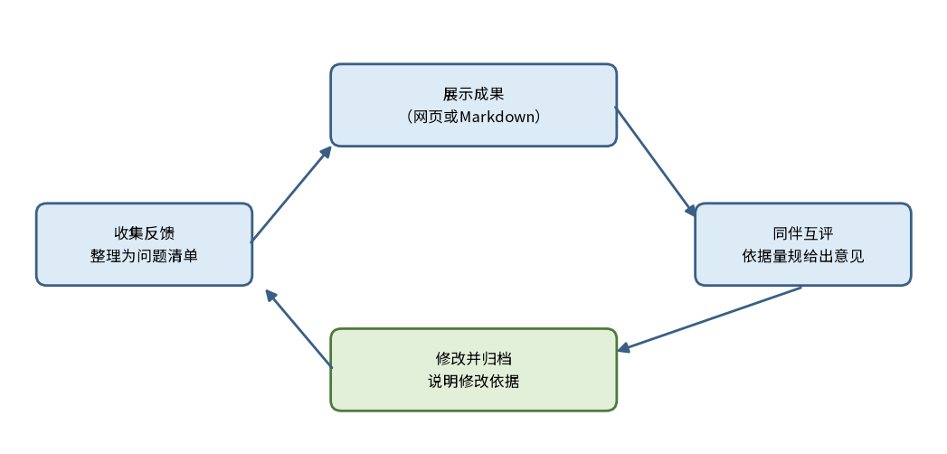
图13-5 展示、互评与修改的循环（示意）
互评应当依据事先确定的量规进行，而不是凭个人的感受给出笼统的评价。表13-4列出了一种互评表的结构。每一条评语都应当指出具体的位置与依据，例如“第三页的柱状图没有标注时间范围，读者无法判断数据的时段”，而不是只写“图表不清楚”。这样的意见才能被具体地执行。
表13-4 同伴互评表（示例）
评价维度 | 评分（1至5分） | 具体位置 | 评语与依据
结论是否清楚 | 4 | 首页结论段 | 结论写在前半部分，但未说明样本数量
图表是否易读 | 3 | 第二页图表 | 纵轴缺少单位，图例位置遮挡了数据
数据是否可追溯 | 4 | 附表与正文 | 正文数字能在附表中找到，但缺少来源说明
网页是否易用 | 4 | 移动端显示 | 窄屏下表格需要横向滚动，影响阅读
局限是否说明 | 2 | 结尾部分 | 未说明问卷的回收率与样本偏差

互评的对象是作品，而不是作者。评语应当客观、具体，并指向可以改进的地方。被评价者应当认真对待每一条意见，判断其是否成立，并在修改记录中说明采纳了哪些意见、没有采纳的理由是什么。对于互评中指出的问题，最终的处理结果都应当留痕，使修改的过程可以被复核。

13.3.4 修改与归档
根据互评的意见，应当对成果进行修改，并形成新的版本。修改后，应当重新检查结论、图表与数据是否仍然一致，尤其是在调整了统计口径或删除了某些记录之后。归档时，应当保存最终版本、过程日志、方案文档与互评记录，并附上一份简短的修改说明，写明每一个版本的主要变化。归档的目的，是让项目在未来仍然可以被理解、被复核与被继续发展。
归档时，应当保留每一版成果及其对应的互评记录，并在文件名或说明中注明版本号与日期。这样，若展示之后出现疑问，团队可以追溯当时的依据。

13.3.5 成果的复现
为了使他人能够检验成果，项目应当保留足够的过程材料，包括原始数据的来源说明、整理数据时使用的步骤、关键的提示词与工具设置，以及每一版结论的依据。这些材料不必公开全部内容，但应当能让负责评阅的教师或同伴在必要时重新得到同样的结果。若一项结论无法复现，就需要检查究竟是数据变化、步骤遗漏，还是工具的输出具有随机性，并在作品说明中如实说明。
展示时还应当预留提问的时间，并准备一页“方法与局限”的附录。遇到追问时，可以直接指向这一页，说明样本如何获得、分析用了哪些步骤、哪些结论仍需进一步验证。这一准备与第7章关于汇报提问的要求一致，目的都是让回答回到证据本身。
思政园地
案例：一位同学在互评中发现，另一组的作品引用了一组数据，却没有标注来源。他没有直接指责，而是在互评表中写道：“建议补充数据来源，以便读者核对。”该组随后补充了来源，并感谢他的提醒。
点题：互评的目的是共同改进，而不是相互挑剔。提出意见时应当针对作品本身，做到具体、客观，并给出可以改进的方向。
【常见误区】有人认为，网页做得越精美，成果就越好。展示的效果固然重要，但内容的真实与清楚始终是第一位的。另一种误区是互评只关注优点，回避指出问题，结果作品的缺陷未能被发现。有效的互评，应当既指出优点，也具体指出需要改进之处。
【练习】请用HTML或Markdown整理你的项目成果，并请一位同学依据表13-4的量规进行互评，记录互评意见，并说明你采纳与未采纳的意见及理由。
小结：13.3节的核心是“先结论、后证据，依据量规互评，修改要留痕”。展示的目的是让他人理解成果，互评的目的是发现问题，修改与归档的目的是使成果经得起检验并可以被继续使用。

13.4 方案的可行性、成本与风险评估
【案例续】在正式实施之前，小何与小组成员对方案进行了一次全面的评估。她注意到，方案中的问卷发放需要在两周内完成，而现场观察需要成员在多个午餐时段轮流值守；同时，数据处理需要一定的学习时间，网页制作也需要成员具备相应的技能。这些因素都关系到项目能否按时完成。小组决定，在确认所有关键环节都可行之前，不急于开始正式的数据收集。

13.4.1 可行性的四个方面
方案的可行性评估，通常可以从四个方面进行：时间是否足够，即完成各项工作所需的时间是否在规定期限之内；技能是否具备，即小组成员是否掌握所需的工具与方法，或能否在合理时间内学会；成本是否可接受，即在时间、费用与人力方面的投入是否与成果的价值相称；风险是否可控，即可能出现的问题是否可以被预见，并有相应的应对措施。图13-6展示了这一评估的基本过程。
四个方面的判断，应当以事实为基础：时间要以已完成的类似任务为参照，资源要核对实际可用的设备与账号，技术要先用小样本试做，合规要对照课程或学校的要求。凭感觉判断可行的方案，往往在中期才暴露问题。
表13-5 方案可行性评估的四个方面（示例）
方面 | 核心问题 | 判断方法
时间 | 各项工作的时间是否在期限之内 | 对照时间与人力估计表逐项估算，并预留余量
技能 | 成员是否掌握所需的工具与方法 | 列出所需技能，判断能否在合理时间内学会
成本 | 时间、费用与人力投入是否与成果价值相称 | 比较投入与预期成果，判断只完成一半时是否仍有价值
风险 | 可能的问题能否被预见并有相应的应对 | 建立风险登记表，为每项风险指定责任人
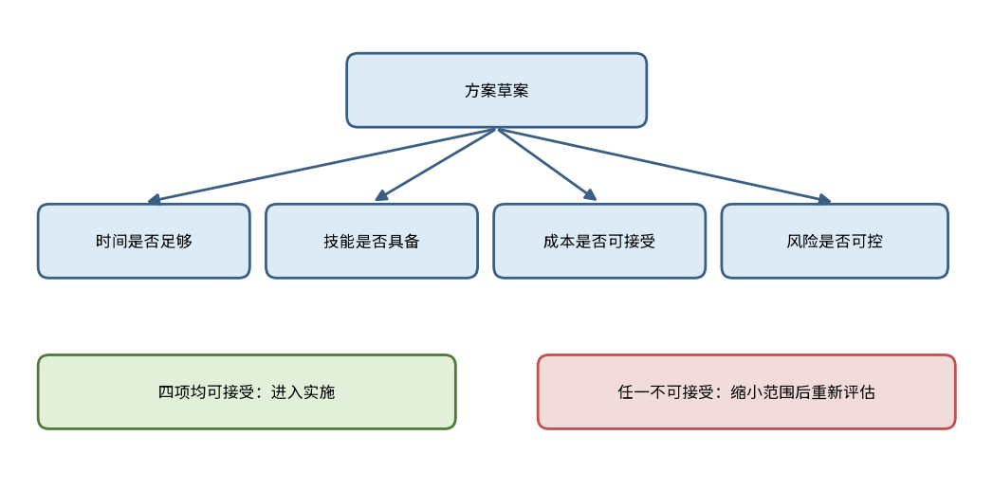
图13-6 方案可行性评估的基本过程（示意）

13.4.2 成本的估计
成本的估计，不应当只考虑金钱。综合项目中的成本，主要包括时间成本、人力成本、学习成本与费用成本。时间成本是最容易被低估的，因为许多环节看似简单，实际执行时却需要反复修改。表13-6给出了一个时间估计的示例，它展示了如何把大的工作拆分为可以估计的小任务，并为每一项任务留出余量。表中的数字仅用于说明估计的方法，实际项目应当根据自己的情况填写。
表13-6 综合项目时间与人力估计（示例）
工作内容 | 估计时间（小时） | 所需人力 | 余量说明
问卷设计与试填 | 4 | 2人 | 试填后可能需要修改问题
问卷发放与回收 | 10 | 全组 | 受回收率影响，可能需要延长
现场观察记录 | 12 | 2人轮值 | 按午餐时段分配，每段至少一人在场
数据清洗与统计 | 8 | 1人 | 需要检查重复与缺失记录
图表与网页制作 | 10 | 2人 | 网页需要在不同屏幕下检查
互评与修改 | 6 | 全组 | 依据互评意见调整

表13-6中的估计应当在实施过程中不断校正。如果某项工作的实际用时明显超过估计，应当分析原因，并调整后续的计划，而不是简单地压缩其他工作的时间。估计的合理性，取决于是否考虑了学习时间、等待时间与修改时间，而这些往往是新手最容易忽略的部分。

13.4.3 里程碑与检查点
时间估计只能告诉我们项目需要多久，而里程碑则告诉我们项目是否按计划推进。建议把综合项目划分为四到五个阶段，并为每个阶段设定可以检查的成果，例如完成选题评价表、完成方案文档、完成数据收集、完成初稿与完成互评修改。每个里程碑都应当有明确的完成标准，避免出现“基本完成”这类难以判断的状态。
检查点的设置，应当考虑项目的风险。若某个阶段依赖外部的配合，例如等待学校同意开展问卷，则应当在计划中提前安排备选方案，并把这一步设为重要的检查点。如果在检查点发现进度落后，可以及时调整后续阶段的范围，而不是等到截止日期前才发现项目无法完成。

13.4.4 成本与价值的比较
可行性评估的最后一步，是比较投入与预期成果。投入包括前面讨论的时间、人力、学习与费用，预期成果则包括对问题的理解程度、对他人的实际帮助以及项目本身的学习价值。两者的比较不应当只看数字，而应当回答一个具体的问题：如果项目只完成了一半，它是否仍然有价值？如果答案是肯定的，说明项目的设计具有弹性，可以按照优先级分阶段完成；如果答案是否定的，则应当考虑缩小范围，或者更换更为可行的题目。这种判断能够避免项目在投入大量时间之后，才发现其价值与付出并不相称。

13.4.5 风险登记
风险评估的目的，是提前识别可能影响项目的因素，并制定应对措施。一种常用的做法，是建立风险登记表，列出每一项风险的可能性、影响程度、应对方法与负责人。表13-7给出了一个示例。风险的应对，通常包括四种策略：规避，即改变方案，使风险不再存在；减轻，即采取措施降低风险发生的可能性或影响；转移，即通过分工或其他方式把风险交由更适合的人承担；接受，即在风险可接受的情况下保留风险，并做好预案。
表13-7 综合项目风险登记（示例）
风险 | 可能性 | 影响 | 应对策略 | 负责人
问卷回收率偏低 | 中 | 样本不足，结论说服力下降 | 增加发放渠道，延长回收时间，并在报告中说明 | 问卷组
现场观察时段冲突 | 中 | 某些时段数据缺失 | 提前排班，设置备用成员 | 记录组
数据中含有个人信息 | 低 | 可能造成隐私泄露 | 发放前去除不必要字段，数据加密保存，不公开原始记录 | 数据组
网页在移动端显示异常 | 高 | 影响展示效果 | 制作时同步检查窄屏显示，预留修改时间 | 展示组
工具功能不满足需要 | 低 | 需要更换工具 | 提前试用，准备替代工具 | 全组

风险登记表应当在项目的各个阶段持续更新。当新的风险出现时，应当及时补充；当某些风险已经消除时，应当记录其消除的原因。对于影响较大且可能性较高的风险，应当优先制定应对措施，并指定具体的负责人，使应对不至于停留在纸面上。

13.4.6 降级方案
即使有了充分的评估，项目仍然可能遇到无法预见的困难。为此，应当事先准备降级方案，即在关键条件不满足时，仍然能够完成的较小版本。例如，如果问卷回收率不足，降级方案可以是只基于现场观察的记录完成分析，并在结论中明确说明其局限。降级方案不是放弃项目，而是保证项目在条件变化时仍然能够诚实地完成，并有明确的交付物。
风险登记表中，每一项风险都应当注明发生的可能性、影响的程度与责任人。责任人的指定尤为重要：没有明确责任人的风险，往往在出现问题时无人跟进，最终只能由整个小组被动应对。
思政园地
案例：小何的小组在估计时间时，把每项工作都按理想情况排定，没有留出余量。进入实施后，问卷发放因学校审批延迟了两周，后续分析几乎被压缩到期末前的最后一天。小组最终缩小了统计的范围，并在作品说明中如实写明了这一调整。
点题：可行性评估的目的，是让计划经得起现实的检验。提前承认不确定性、为风险准备预案，既是对团队成员时间的负责，也是对项目成果的负责。
【常见误区】有人在评估时只考虑理想情况，假定每一项工作都能按时完成，每一个成员都能按计划参与。这种评估很难经得起实际执行的检验。另一种误区是把风险登记表当作形式，填写完毕后便束之高阁，没有在实施中被使用与更新。
【练习】请为你的综合项目估计时间与人力，并建立一份风险登记表，至少包括三项风险，并为每一项风险写出应对策略与负责人。
小结：13.4节的核心是“先评估，再实施，并为不确定性准备预案”。可行性评估从时间、技能、成本与风险四个方面审视方案，风险登记使可能的问题被提前识别，降级方案则保证项目在条件变化时仍然可以诚实地完成。

13.5 实训：完成一个综合项目的全流程
【案例续】经过选题、方案设计与可行性评估，小何的项目终于进入实施阶段。小组按照方案完成了问卷发放、现场观察、数据清洗、图表制作与网页整理，并依据互评意见进行了修改。在整理项目说明时，她决定把全过程按照实际发生的顺序进行叙述，包括哪些计划得到了执行，哪些地方做了调整，以及哪些结论仍然存在局限。她认为，一份好的综合项目说明，应当让读者看清项目是如何一步步走到今天的。

13.5.1 实训的任务与流程
本节的实训任务，是完成一个综合项目的全流程。项目的主题可以来源于学习、生活或学科相关的问题，但必须包括以下环节：选题与范围说明；方案文档，包括输入、处理与输出；至少两种不同工具的组合使用；一项数据收集或资料整理的过程，并保留原始记录；一份可展示的成果，可以是HTML网页或Markdown文档；一次同伴互评，并据此修改；一份可行性评估与风险登记表。实训成果还应当包括一份不少于一千字的作品说明，阐述项目的目标、方法、过程、结论与局限。
实训可以按照图13-7所示的流程进行。综合项目的环节较多，顺序一旦颠倒，常见的结果是先做了成果，再发现数据不可用，只能推倒重来。因此，在开始实施之前，必须先完成选题与可行性评估。
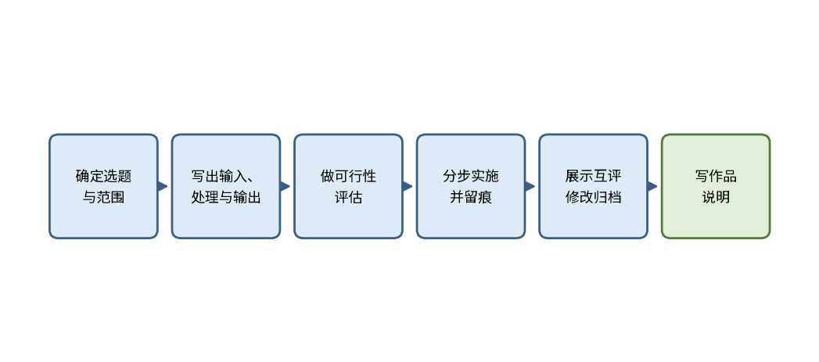
图13-7 综合项目实训的主要流程（示意）

13.5.2 评分量规的理解
实训的评价可以参考表13-8所示的量规。评价不仅关注最终成果，也关注项目过程的可行性、可控性与可追溯性。一个过程完整、记录清楚、诚实说明局限的项目，即使结论并不惊人，也应当被认为是合格的综合项目。
量规应当把“过程是否完整”与“结论是否可信”分开评价。一个结论正确、但过程无法复现的项目，其可信度仍然有限。
评分时，可以请一位未参与项目的同学依照量规独立打分，再与自评比较。两者差距较大的项目，往往说明量规中的某些描述不够清楚，或作品说明没有讲明白。
表13-8 综合项目实训评分量规（示例）
评价维度 | 优秀 | 合格 | 需改进
选题与范围 | 问题真实，范围清楚，并有评价依据 | 问题较清楚，范围基本明确 | 题目过大或范围不清
方案与工具 | 输入、处理与输出衔接清楚，工具选择有依据 | 方案基本完整，个别衔接不清 | 方案缺失或工具与任务脱节
过程与留痕 | 原始记录完整，过程日志可追溯 | 有记录，个别步骤缺少依据 | 无原始记录，过程无法复核
成果与展示 | 结论先行，图表与数据一致，展示清楚 | 成果基本完整，个别图表不清 | 结论与数据不一致或成果缺失
可行性与风险 | 评估全面，风险有应对措施与负责人 | 有评估与风险登记，应对较简略 | 缺少评估，或风险与实施脱节
说明与局限 | 如实说明局限，标注来源与AI参与 | 说明基本完整，局限说明较少 | 隐瞒局限，或来源与声明缺失

13.5.3 常见问题与核心原则
在实训中，常见的问题大致有四类。第一，选题范围过大，导致项目在规定时间内无法完成，只能匆忙收尾。第二，各环节之间的数据格式不一致，例如问卷导出的字段名与清洗表不匹配，使后续工作反复返工。第三，过程没有留痕，最终成果中的某个数字无法追溯到原始记录。第四，说明中只写成功之处，而不提局限，使结论的可信度下降。针对这些问题，实训中的每一个阶段都应当设置检查点，并在阶段结束时核对输出是否符合下一阶段的输入要求。

13.5.4 分工与贡献记录
综合项目通常由几名成员共同完成，分工是否清楚，直接影响项目的进度与质量。建议在方案阶段就写明每位成员负责的环节、交付物与完成时间，并约定由谁负责最终的整合与检查。分工表应当能够回答三个问题：谁负责收集数据，谁负责分析与撰写，谁负责核对结论与来源。
在项目进行中，还应当记录每位成员的实际贡献，例如完成的任务、提交的版本与讨论的意见。这些记录一方面便于评价，另一方面，也是作品说明与学术声明中“作者分工”一项的依据。若某位成员使用了AI工具完成其负责的部分，同样应当在记录中写明，以便与第12章12.4节的使用声明保持一致。

13.5.5 试运行与阶段检查
在正式实施之前，可以用一小部分数据或几名同学进行试运行，检验问卷的题目是否清楚、数据的格式是否统一、图表的表达是否易于理解。试运行中发现的问题，应当在正式实施前解决，并记录在过程日志中。每一个阶段结束时，应当核对三件事：该阶段的输出是否齐全；输出是否满足下一阶段的需要；有无未解决的问题被带入下一阶段。这种阶段检查能够防止问题在后期集中爆发。

13.5.6 结论的表述与不确定性
综合项目的结论，应当与证据的强度相匹配。若数据来自小范围的调查，结论宜表述为“在本次调查的对象中，多数人……”，而不宜直接推广为“学生普遍……”。若结论依赖于AI生成的分析，应当说明分析的方法，并把AI的输出与原始数据进行对照，确认两者一致。
表述不确定性并不会削弱项目的价值。相反，清楚地说明哪些结论是确定的，哪些仍需进一步验证，能够使读者更加信任作品。小何在作品说明中专门列出了一节“尚未解决的问题”，其中写道：本次调查未包括非社团成员，因此无法判断结论是否适用于全校学生。这样的表述，使她的成果在互评中得到了更具体的意见。

13.5.7 作品说明的写法
作品说明应当让读者了解项目的全貌。下面是一段示例，展示了如何把项目的过程、调整与局限写清楚：
“本项目以工作日午餐时段的排队情况为研究对象，目标是找出拥挤的主要原因并提出可以实施的分流建议。项目范围限定为工作日11:30至13:00。我们先后使用问卷与现场观察收集数据，问卷回收后经过去重与格式统一，再进行统计与图表制作。方案中原计划两周完成问卷发放，实际发放延长了一周，原因是回收率偏低，我们增加了发放渠道。互评中，同学指出网页在窄屏下表格显示不完整，我们据此调整了表格的布局。本项目的主要局限在于，问卷样本主要来自部分年级，结论的普遍性有限；现场观察只覆盖了部分时段。我们在报告中已对这些局限作了说明。”
这段示例的特点是，它如实说明了计划与实际的差异，也明确指出了样本与观察的局限。示例中的数字与事件仅用于说明写法，实际撰写时应当填写项目真实的记录。

13.5.8 提交前的自查清单
提交实训成果之前，建议逐项检查以下内容：选题与范围说明是否与最终的实施相一致；方案文档中的输入、处理与输出是否都能在过程日志中找到对应；成果中的每一个数字能否追溯到原始记录；风险登记表中的应对措施是否都已执行或已说明未执行的原因；作品说明是否写明了局限，以及所有素材与AI的参与是否已经标注。完成这一检查，可以避免项目在展示与评审时出现严重的不一致。
自查时，可以从作品说明出发，逐段追问：每一个结论能否在附件中找到依据？每一张图表能否说明数据来源？项目中提到的每一位成员的贡献，能否在分工记录中找到对应？

13.5.9 实训的起步与偏离记录
实训可以从选题开始。选题应当参照表13-1进行评价，并写出范围说明。接下来，按照表13-2完成方案文档，并进行可行性评估与风险登记。方案通过评估后，再分阶段实施，并保留过程日志。成果完成后，组织同伴互评，依据量规修改，最后撰写作品说明并归档。整个过程中，应当始终保持对数据来源与局限的诚实。
实训完成后，应当对照方案文档检查实际的执行情况，把每一处偏离都记录下来，并说明偏离的原因与处理方式。偏离本身并不可怕，无法说明的偏离才会削弱项目的可信度。
价值自评：如果你的项目结论与你最初的预期相反，你会如何在成果中呈现？你的说明能否让读者理解结论发生变化的原因？
思政园地
案例：某综合项目在展示时获得了很高的评价，但在复核时，评审发现其中两个数据存在录入错误，结论因此有所变化。小组没有隐瞒，而是在修改稿中如实说明了更正的过程，并调整了相关结论。
点题：成果的可信，来自于敢于更正。发现错误并公开改正，是学术与实践中最重要的诚信品质之一，也是综合项目最值得珍视的收获。
【提醒】价值核验：项目中的每一项数据，是否都能追溯到真实的收集过程？每一个结论，是否与数据相符，并有明确的局限说明？参与调查的同学，其个人信息是否得到了保护？作品说明是否如实反映了项目的计划、调整与实际结果？

实践与反馈
选择一个学习、生活或学科相关的问题，完成一个综合项目的全流程，并提交以下材料：选题评价表与范围说明，方案文档，过程日志与原始记录，可展示的成果，同伴互评表与修改说明，可行性评估与风险登记表，以及作品说明。
操作步骤：第一步，从几个候选问题中选定项目，并写出范围说明；第二步，设计输入、处理与输出，完成方案文档；第三步，进行可行性评估与风险登记，制定降级方案；第四步，分阶段实施，并保留原始记录与过程日志；第五步，制作成果，组织互评，修改并归档；第六步，撰写作品说明，检查来源、声明与局限。
参考要点：一份合格的综合项目，应当能让他人看清项目的目标与范围、每一个环节的依据、结论与数据之间的对应关系，以及项目的局限与改进方向。如果某个环节的结果无法确定，应当如实说明，而不应当以推测代替事实。
价值自评：回顾你在本课程中使用过的工具，你认为哪一种工具对你的综合项目最为关键？它的使用是否符合你在第12章中制定的个人规范？

本章小结
本章围绕“综合项目”展开，讨论了五件相互关联的事：项目选题与范围界定，工具组合与方案设计，成果展示与同伴互评，可行性、成本与风险评估，以及通过实训完成的综合项目全流程。这几件事的共同点，是把前面所学的工具与方法组织成一个可以完整执行、可以被检验、可以被追溯的项目。
小何的项目最终完成了展示，并被学校的服务部门注意到。她在作品说明的末尾写道：“这个项目让我第一次把前面学到的工具放在同一件事情中使用。最大的收获不是某个工具的操作，而是懂得了如何安排每一步的输入与输出，如何记录过程，以及如何诚实地说明我们做到了什么、没有做到什么。”这句话，也是全书希望留给读者的提醒。
回顾全章，可以把综合项目的基本原则概括为三条。第一，选题真实、范围清楚：项目应当从真实的问题出发，并在可控的范围内完成。第二，环节衔接、过程留痕：每个环节的输出都应当是下一个环节的合理输入，每一步都应当可以被追溯。第三，评估在先、诚实在后：在实施之前评估可行性与风险，在成果中如实说明局限，使项目的结论经得起检验。
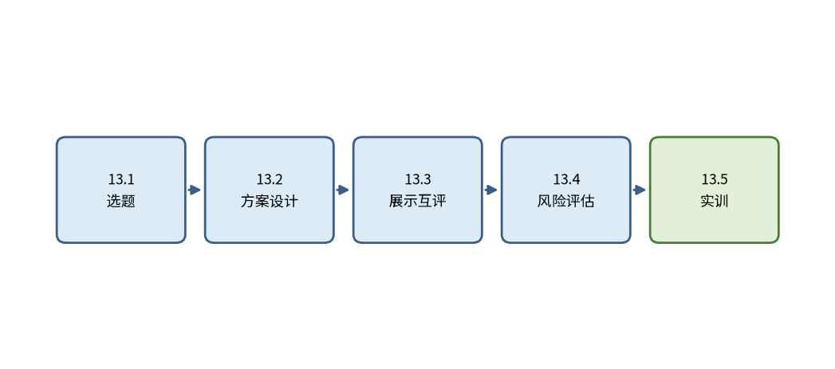
图13-8 本章结构
图13-9概括了本章的主要知识点及其关系，可以作为复习时的索引。
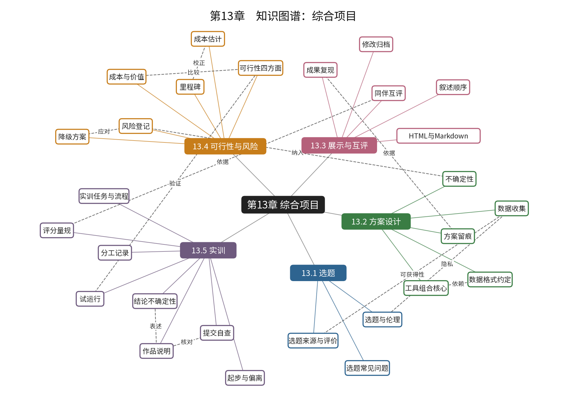
图13-9 第13章知识图谱

思考与练习
1. 选题时为什么要同时考虑问题的真实性、范围的可控性与数据的可获得性？请结合你的一个候选选题说明每一项的判断依据。
2. 在方案设计中，“输入、处理与输出”三者之间应当满足什么关系？如果某个环节的输出格式与下一个环节的输入不一致，你会如何处理？
3. 同伴互评中，为什么要求评语指出具体的位置与依据？请改写下面的评语，使其更具体：“这个页面看起来不太好。”
4. 请比较规避、减轻、转移与接受四种风险应对策略。对于“问卷回收率偏低”这一风险，你会选择哪一种或哪几种策略？为什么？
5. 有同学认为，综合项目只要成果好看即可，过程记录与局限说明可以从简。请写出你的看法，并说明理由。
6. 讨论题（没有标准答案，请写出理由）：如果综合项目的数据收集涉及他人的个人信息，而你在实施中发现某些同学不愿意参与，你会如何在项目目标与尊重他人之间作出选择？

